**COLÉGIO ESTADUAL DE EDUCAÇÃO PROFISSIONAL**

**PEDRO BOARETTO NETO**

**CURSO TÉCNICO EM INFORMÁTICA**

**GEOVANA FERREIRA BENTO**

**DIRCE FERREIRA PINHEIRO**

**ALL Alargs**

**CASCAVEL - PR**

**2023**

**GEOVANA FERREIRA BENTO**

**DIRCE FERREIRA PINHEIRO**

**ALL Alargs**

Projeto de Desenvolvimento de Software do Curso Técnico em Informática do Colégio Estadual de Educação Profissional Pedro Boaretto Neto – Cascavel, Paraná.

Orientadores: Profª Aparecida S.Ferreira[1]

Prof. Reinaldo C. da Silva2

Prof. Célia K.Cabral3

**CASCAVEL - PR**

**2023**

**GEOVANA FERREIRA BENTO**

**DIRCE FERREIRA PINHEIRO**

**ALL Alargs**

Este Projeto de Conclusão de Curso foi julgado e aprovado pelo Curso Técnico em Informática do Colégio Estadual de Educação Profissional Pedro Boaretto Neto.

Cascavel, Pr., xx de Xxxxx de 2023

**COMISSÃO EXAMINADOR**

|  |  |
| --- | --- |
| ______________________________  Profª. Aparecida da S. Ferreira1  Especialista em Tecnologia da Informação  *Faculdade de Ciências Sociais Aplicadas de Cascavel*  Orientadora | ______________________________  Prof. Reinaldo  Web Design |
| ______________________________  Profª. Célia Kouth Cabral  Pós-graduada em Sistemas Distribuídos JAVA.  Universidade Tecnológica Federal do Paraná - UTFPR  Banco de dados | ______________________________  Profª Ana Cristina Santana  Especialista em Gestão e Docência no ensino superior, médio e técnico.  Coordenadora de curso |
|  |  |

Sumário

# INTRODUÇÃO

Esse projeto trata se de um e-commerce especializado na venda de alargadores e acessórios em geral. E-commerce é um formato de negócio onde todo o processo de venda de um produto ou serviço acontece na internet, nesse tipo de comércio, a única etapa no mundo físico é a da logística de entrega das encomendas aos compradores, Além dos processos de compra, o e-commerce se baseia, principalmente, na divulgação e promoção de seus produtos ou serviços — uma vez que as duas coisas podem ser vendidas online — por meio do marketing digital. Dessa forma, essa parte da conquista dos clientes também costuma ser feita pela internet SOSA (2024),desde a escolha dos itens, atendimento, pagamento e acompanhamento do envio, tudo é feito online INTEGRADA (2024), a história dos alargadores veem desde os primórdios sendo moda na época egípcia, posteriormente sendo usado por tribos indígenas como forma simbólica de status e coragem, por mais que usemos esses adereços em sinal de beleza e estética hoje em dia, alargadores surgiram com outro significado!

Você já deve ter visto alguma imagem de um índio com um pedaço de madeira alargando os lábios, certo?! Então, no Brasil existe uma etnia chamada Caiapó em que as pessoas com maior dom oratório, ou seja, aquelas que falam melhor, têm os maiores alargadores.

Para eles, assim como para algumas outras tribos, o alargador é sinal de poder, de hierarquia. Além disso, era também uma estratégia acústica para ouvir e falar melhor! VÁZQUEZ (2024). O alargador de orelha é um acessório para a modificação corporal utilizado para aumentar os lóbulos por meio da perfuração em diferentes dimensões AZEVEDO (2024), ao passar dos tempos o que era considerado incomum pode ser visto com facilidade pelas ruas, por acharem bonito e/ou também uma forma de expressão, serve tanto como algo estético quanto como uma manifestação artística, pessoas de várias tribos urbanas diferentes fazem o uso dessas joias.

Mesmo com a modernidade em regiões menos urbanizadas esses itens ainda não são facilmente encontrados, o site consiste em facilitar o acesso do público de onde estiverem trazendo diversas opções como cores, tamanhos, matérias, formatos e junto disso vários outros tipos de adornos como expansores, piercings, colares, correntes, anéis para compor seu visual. Com a flexibilidade da internet é esperado o alcance de uma vasta clientela, assim oferecendo um site intuitivo e de fácil acesso, com programas de fidelidade, cupom de desconto, carrinho/sacola para guardar futuras compras entre outros.

Dessa forma a criação do site ira fundamentar-se em um carregamento rápido das páginas, boas imagens de produtos, descrições claras e completas, diversas opções de pagamento, preços, taxas e entregas competitivas que serão indispensáveis para o sucesso do e-commerce.

## Apresentação do Problema

Um site bem construído para uma loja de adornos pode ser uma ferramenta poderosa para atrair novos clientes, fortalecer o relacionamento com os clientes existentes e consolidar a sua marca no mercado.

# OBJETIVOS

Aumentar a visibilidade da marca estabelecer o site como uma referência no mercado de adornos, ampliando a presença da marca online e atraindo um público maior, impulsionar as vendas online, criar um relacionamento duradouro com os clientes, promovendo a lealdade à marca e incentivando compras repetidas, proporcionar uma experiência de compra agradável e intuitiva, aumentando a satisfação do cliente.

Ao final de um ano, alcançar um aumento de 30% no tráfego do site, podendo ser medido através de ferramentas de análise de tráfego, como Google Analytics, e requer estratégias de SEO e marketing digital, otimizar o funil de vendas e o processo de checkout para aumentar a porcentagem de visitantes que realizam compras, implementar um programa de fidelidade em até três meses, lançar um sistema de recompensas para incentivar compras repetidas e aumentar a retenção de clientes, realizar uma pesquisa trimestral de satisfação do cliente, coletando feedback para identificar áreas de melhoria e ajustar a oferta de produtos e serviços com base nas preferências dos clientes, reduzir a taxa de abandono de carrinho em 15% nos próximos seis meses, identificando e resolvendo problemas no processo de checkout que possam estar contribuindo para o abandono de carrinhos.

# METODOLOGIA

Para FACHIN (2001) método é um instrumento do conhecimento que proporciona aos pesquisadores, em qualquer área de sua formação, orientação geral que facilita planejar uma pesquisa, formular hipóteses, coordenar investigações, realizar experiências e interpretar os resultados. CERVO & BERVIAN (2002) completam que o método não substitui o talento ou inteligência do cientista, pois tem seus limites e não ensina a encontrar as grandes hipóteses, as ideias novas e fecundas, que dependem do gênio e da reflexão do cientista. Já a técnica do Grupo de Foco foi escolhida para coletar informações e comentários dos participantes. Por ser uma espécie de entrevista não estruturada, possibilitou identificar atitudes, motivações e expectativas dos participantes em relação ao uso dos jogos eletrônicos.

A análise comparativa é uma técnica de pesquisa PETTAZZONI (2016), que consiste em comparar dois ou mais elementos, como processos, documentos, conjuntos de dados, para identificar semelhanças e diferenças entre eles. A análise comparativa é utilizada em diversos campos, como a ciência e a pesquisa de mercado, e pode ajudar a: Melhorar processos e procedimentos, avaliar a eficácia de desempenhos anteriores, entender melhor como a concorrência trabalha, obter insights para a tomada de decisão, expandir o conhecimento. Em termos mais técnicos, a modelagem de dados relacional é uma abordagem para estruturar dados em um banco de dados, onde os dados são organizados em tabelas relacionadas entre si. Essas tabelas possuem linhas (registros) e colunas (campos), que representam as entidades e seus atributos.

* Organização: Permite organizar grandes volumes de dados de forma lógica e eficiente.
* Integridade: Garante a consistência dos dados, evitando duplicidades e informações contraditórias.
* Flexibilidade: Facilita a realização de consultas e a extração de informações.
* Escalabilidade: Permite o crescimento do banco de dados de forma organizada.

# 4 REFERENCIAL TEÓRICO

HTML - Para CONTRIBUTORS (2024) é o código que você usa para estruturar uma página web e seu conteúdo. Por exemplo, o conteúdo pode ser estruturado em parágrafos, em uma lista com marcadores ou usando imagens e tabelas, HTML não é uma linguagem de programação; é uma linguagem de marcação, usada para definir a estrutura do seu conteúdo. HTML consiste de uma série de elementos, que você usa para delimitar ou agrupar diferentes partes do conteúdo para que ele apareça ou atue de determinada maneira. As tags anexas podem transformar uma palavra ou imagem num hiperlink, pode colocar palavras em itálico, pode aumentar ou diminuir a fonte e assim por diante.

CSS - Para CONTRIBUTORS (2023), CSS (Folhas de Estilo em Cascata) permite a você criar páginas web agradáveis, é uma linguagem para especificar como documentos são apresentados aos usuários podendo controlar exatamente a aparência dos elementos HTML no navegador, apresentando a sua marcação com o design que desejar. Pode ser usado para estilizar um documento muito básico de texto — por exemplo, alterando a cor e tamanho dos títulos e links. Pode ser usado para criar layout — por exemplo, transformando uma simples coluna de texto em um layout com uma área de conteúdo principal e um sidebar (barra lateral) para as informações relacionadas. Pode até ser usado para efeitos tais como animação.

JAVASCRIPT - Para CONTRIBUTORS (2024) JavaScript é uma linguagem de programação que permite a você implementar itens complexos em páginas web — toda vez que uma página da web faz mais do que simplesmente mostrar a você informação estática — mostrando conteúdo que se atualiza em um intervalo de tempo, mapas interativos ou gráficos 2D/3D animados, etc. — você pode apostar que o JavaScript provavelmente está envolvido. É a terceira camada do bolo das tecnologias padrões da web.

MYSQL - Segundo CATZ (2024) o MySQL é o banco de dados de código aberto mais conhecido no mundo. De acordo com o DB-Engines, o MySQL é o segundo banco de dados mais popular, ficando atrás do Oracle Database. O MySQL alimenta muitas das aplicações mais acessadas, como Facebook, Twitter, Netflix, Uber, Airbnb, Shopify e Booking.com, como o MySQL é de código aberto, ele inclui vários recursos desenvolvidos em estreita cooperação com os usuários há mais de 25 anos. Portanto, é muito provável que sua aplicação ou linguagem de programação favorita seja compatível com o MySQL Database. A parte “SQL” de “MySQL” significa “Structured Query Language” (Linguagem de consulta estruturada). SQL é a linguagem padronizada mais comum utilizada para acessar bancos de dados. Dependendo do seu ambiente de programação, você pode inserir SQL diretamente (por exemplo, para gerar relatórios), incorporar instruções SQL ao código gravado em outra linguagem ou usar uma API específica da linguagem que oculte a sintaxe SQL.

PHP - Para ESTRELLA (2024) PHP é uma linguagem de programação utilizada por programadores e desenvolvedores para construir sites dinâmicos, extensões de integração de aplicações e agilizar no desenvolvimento de um sistema.Essa linguagem é mundialmente conhecida e uma das mais utilizadas pela facilidade em aprendê-la, manuseá-la, além de ser compatível com quase todos os sistemas operacionais que existem – o que torna seu custo menor, é um acrônimo recursivo para PHP: Hypertext Preprocessor (Pré-Processador de Hipertexto), que originalmente se chamava Personal Home Page (Página Inicial Pessoal).

Ele também é um subconjunto de linguagens de scripts como JavaScript e Python. A diferença é que PHP costuma ser mais usados para comunicação do lado do servidor (back-end). Uma linguagem de script serve para automatizar a execução de tarefas num ambiente de tempo de execução especial. Isso inclui dizer para uma página estática (construída com HTML e CSS) para executar ações específicas com regras que você definiu anteriormente.

DRAW.IO - Para TUDO (2024) O Draw.io é um editor de diagramas e fluxogramas online e grátis. Como o Draw.io é online e gratuito, o usuário pode usá-lo no navegador do PC (Windows, macOS ou Linux), sem precisar fazer download. Ele disponibiliza recursos para criação de qualquer tipo de desenho, mas possui uma parte dedicada à arquitetura da informação. Para manter seus trabalhos a salvo, é possível conectá-lo com sua conta no Google Drive. Com isso, eles ficam disponíveis para serem alterados. Se não guardar na nuvem, o arquivo fica salvo em um formato fechado (.JPG ou .PNG), assim não é possível fazer nenhuma modificação.

# 5 DOCUMENTAÇÃO DO PROJETO

Segundo (MULTIVIX, 2023) análise e projetos de sistemas compreende o planejamento e desenvolvimento de sistemas de informação para solução de problemas de negócios. Nesse sentido, o analista de sistemas avalia qual é a demanda da organização e, a partir de requisitos pré-estabelecidos, desenvolve uma solução customizada para a empresa.

Esses projetos de sistemas podem ser utilizados para otimizar processos, automatizar tarefas, reduzir trabalhos manuais, eliminar falhas ou integrar bancos de informações, por exemplo. Todas essas mudanças sempre vêm acompanhadas de um objetivo estratégico a ser atingido, como a redução de custos ou a escalabilidade dos negócios, entre outros. Os dados se tornaram o novo petróleo e, quanto mais insights uma empresa pode extrair de suas atividades, maior é sua capacidade de tomada de decisão. Nesse sentido, a análise e projetos de sistemas vem ao encontro desse objetivo, permitindo o desenvolvimento de soluções que ajudem a organização a coletar, processar, analisar e armazenar dados de forma mais eficaz.

Conforme a equipe aprende através dos dados, também é possível fazer leituras de cenários mais complexos, prever transformações do mercado e assim agir de forma proativa para manter a competitividade e a sustentabilidade empresarial.

A previsibilidade de dados também auxilia no planejamento estratégico de longo prazo, minimizando riscos e atraindo mais oportunidades para o empreendimento. Outro ponto favorável de se investir em análise e projetos de sistemas é a redução de custos operacionais, o que impacta a margem de lucro de produtos e serviços e contribui para a saúde financeira da organização.

**5.0 Ciclo de vida de Sistema**

Segundo (DEVMEDIA, 2011) o ciclo de vida é a estrutura contendo processos, atividades e tarefas envolvidas no desenvolvimento, operação e manutenção de um produto de software, abrangendo a vida do sistema, desde a definição de seus requisitos até o término de seu uso.

O modelo de ciclo de vida é a primeira escolha a ser feita no processo de software. A partir desta escolha definir-se-á desde a maneira mais adequada de obter as necessidades do cliente, até quando e como o cliente receberá sua primeira versão operacional do sistema.

Processo de software é o conjunto de atividades que constituem o desenvolvimento de um sistema computacional. Estas atividades são agrupadas em fases, como: definição de requisitos, análise, projeto, desenvolvimento, teste e implantação.

Em cada fase são definidas, além das suas atividades, as funções e responsabilidades de cada membro da equipe, e como produto resultante, os artefatos. O que diferencia um processo de software do outro é a ordem em que as fases vão ocorrer, o tempo e a ênfase dados a cada fase, as atividades presentes, e os produtos entregues.

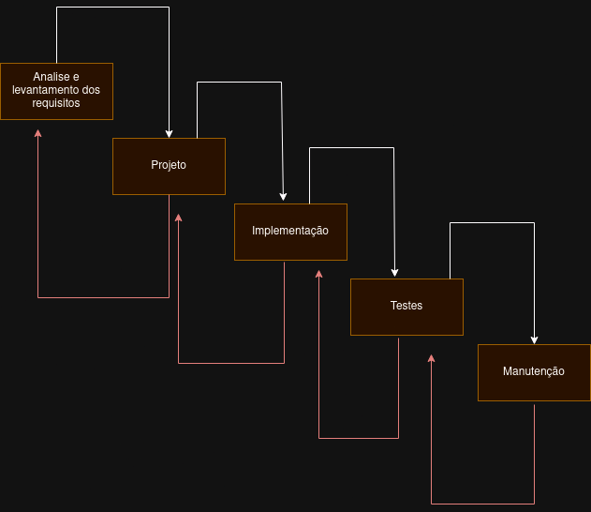

Fonte: Bento, Pinheiro (2024).

## 5.1 Requisitos

Segundo (MOREIRA, 2014), os requisitos de um sistema são descrições dos serviços fornecidos pelo sistema e as suas restrições operacionais. Esses requisitos refletem as necessidades dos clientes de um sistema que ajuda a resolver algum problema, por exemplo, controlar um dispositivo, enviar um pedido ou encontrar informações. O processo de descobrir, analisar, documentar e verificar esses serviços e restrições é chamado de Engenharia de Requisitos (RE - Requirements Engineering).

## 5.1.1 Requisitos funcionais

De acordo com (MOREIRA,2014b) são as declarações de serviços que o sistema deve fornecer, como o sistema deve reagir a entradas específicas e como o sistema deve se comportar em determinadas situações. Em alguns casos, os requisitos funcionais podem também estabelecer explicitamente o que o sistema não deve fazer.

|  |  |  |
| --- | --- | --- |
| REQUISITOS FUNCIONAIS | | |
| 1 | Cadastro de usuário | O sistema deve permitir que os usuários se cadastrem com informações pessoais (nome, e-mail, senha) |
| 2 | Login | Usuários devem poder se autenticar usando e-mail e senha |
| 3 | Catalogo de produtos | O sistema deve exibir uma lista de produtos por categorias específicas |
| 4 | Barra de pesquisa | O sistema deve fornecer uma barra de pesquisa para localizar produtos rapidamente |
| 5 | Finalização de compras | Permitir que os usuários finalizem compras com diferentes métodos de pagamento |
| 6 | Confirmação de pedido | Após a compra, o sistema deve enviar uma confirmação por e-mail |

Fonte: Bento, Pinheiro (2024).

### **5.1.2 Requisitos não funcionais**

Para (MOREIRA,2014c) os requisitos não funcionais são restrições sobre os serviços ou as funções oferecidas pelo sistema. Eles incluem restrições de tempo, Restrições sobre o processo de desenvolvimento e padrões. Os requisitos não funcionais aplicam-se, frequentemente, ao sistema como um todo. Em geral, eles não se aplicam às características ou serviços individuais de sistema.

|  |  |  |
| --- | --- | --- |
| REQUISITOS NÃO FUNCIONAIS | | |
| 1 | Desempenho | Tempo de resposta não deve exceder 2 segs. Para qualquer solicitação |
| 2 | Escalabilidade | Deve suportar um aumento de 50% na carga de usuários sem degradação do desempenho |
| 3 | Segurança | Todos os dados sensíveis devem ser criptografados em trânsito e em repouso, implementar autenticação de dois fatores para acesso a áreas críticas |
| 4 | Usabilidade | O sistema deve ser intuitivo, a interface deve seguir as diretrizes de acessibilidade WCAG 2.1 |
| 5 | Confiabilidade | O sistema deve ter uma disponibilidade de 99,9% durante horário comercial |
| 6 | Portabilidade | O software deve ser capaz de rodar em diferentes plataformas com o mesmo nível de funcionalidade |
| 7 | Interoperabilidade | O sistema deve ser capaz de se comunicar com sistemas legados usando APIs definidas |

Fonte: Bento, Pinheiro (2024).

## Diagrama de Contexto

Um diagrama de contexto apresenta um sistema de software inteiro como um único processo e mostra como entidades externas interagem com o sistema, O sistema pode ser um site, aplicativo, plataforma ou produto. Entidades externas podem ser clientes, gerentes, times dentro da mesma organização, outras empresas e muito mais. O diagrama é usado na fase de descoberta de um novo projeto. Ele ajuda analistas de negócios e partes interessadas a obter uma visão geral do escopo do sistema. Gerentes podem expressar suas preocupações e dar feedback antes do projeto começar. Um diagrama de contexto é frequentemente chamado de diagrama de contexto do sistema ou diagrama de fluxo de dados de nível 0.

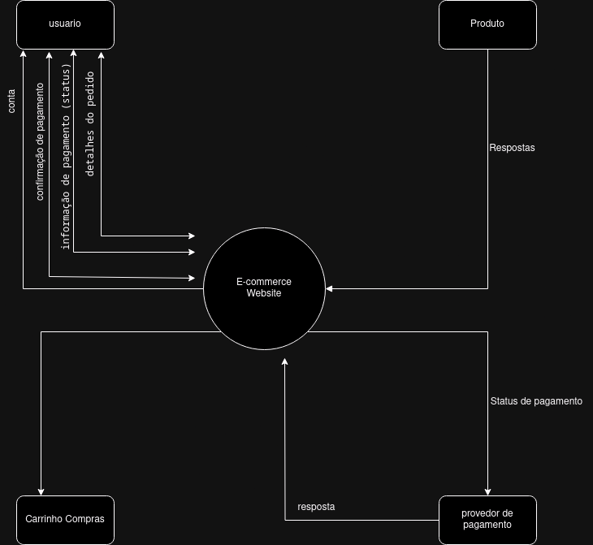

Fonte: Bento, Pinheiro (2024).

MODELO CONCEITUAL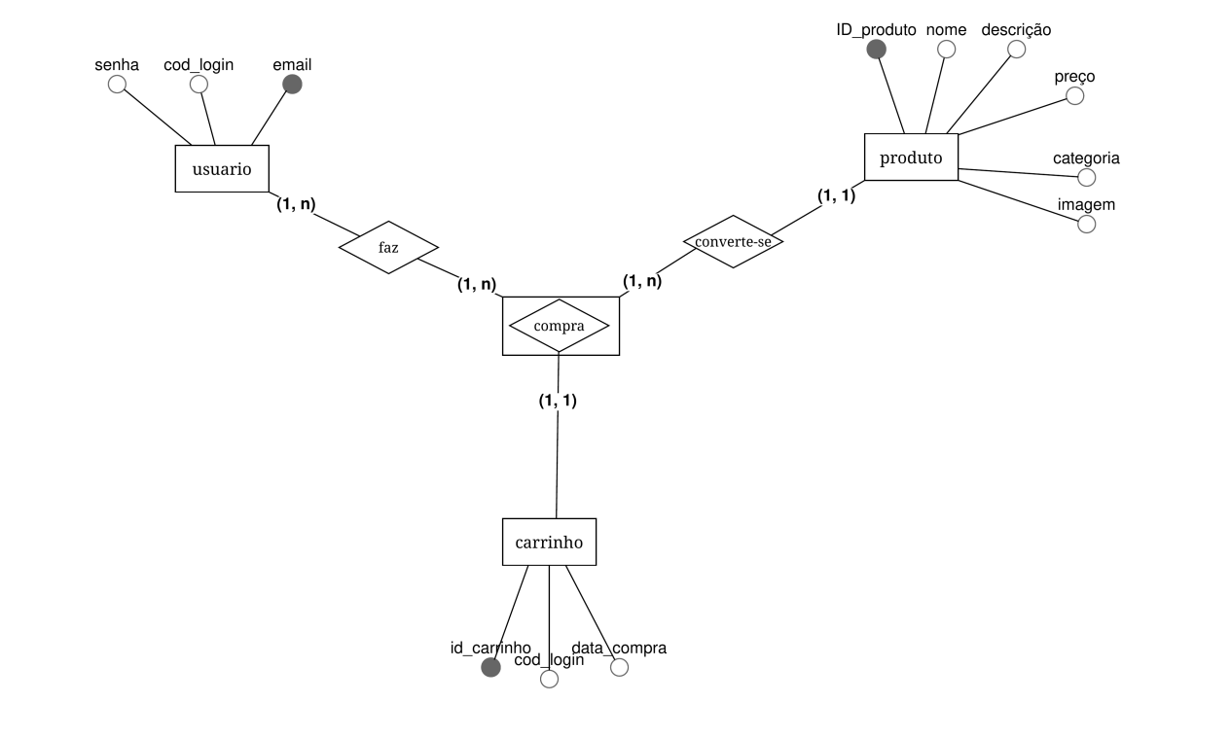

Fonte: Bento, Pinheiro (2024).

## Diagrama de Fluxo de dados

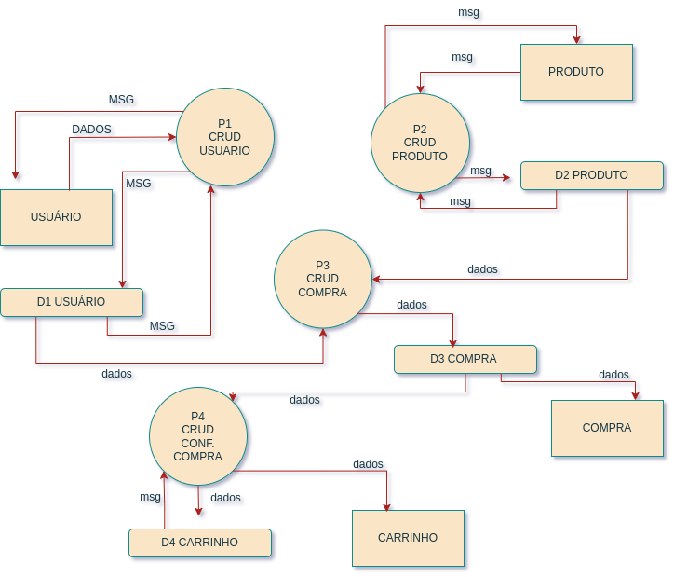Um diagrama de fluxo de dados (DFD) mapeia o fluxo de informações para qualquer processo ou sistema. Ele utiliza símbolos definidos, como retângulos, círculos e flechas, além de rótulos de textos breves, para mostrar entradas e saídas de dados, pontos de armazenamento e as rotas entre cada destino. Fluxogramas de dados podem variar de resumos de processos simples, até mesmo desenhados à mão, a DFDs profundos e de múltiplos níveis, detalhando de forma progressiva o modo como os dados são manuseados. Eles podem ser usados para analisar um sistema existente ou modelar um novo. Assim como os melhores diagramas e gráficos existentes, o DFD pode visualmente “dizer” coisas que seriam difíceis de explicar em palavras. O DFD funciona bem para o público técnico e não técnico, do desenvolvedor ao CEO.

Fonte: Bento, Pinheiro (2024).

## Diagrama de Entidade e relacionamento

Um diagrama de entidade e relacionamento (também conhecido como diagrama ER ou simplesmente DER) mostra como as entidades (pessoas, objetos e conceitos) interagem. Estes modelos de dados conceituais ajudam desenvolvedores e designers a visualizar as relações entre os elementos-chave do software.

Criado pelo cientista da computação Peter Chen nos anos 70, os diagramas ERs são comumente usadas por empresas ao projetar e analisar bancos de dados. Entretanto, os DERs também podem mapear relações entre outros elementos empresariais, tais como funções (como a relação de funções de um gerente de produto com um desenvolvedor), objetos empresariais tangíveis (como um produto ou serviço), e objetos empresariais intangíveis (como um backlog de produtos).

O diagrama em si é um tipo de fluxograma. É um modelo lógico que mostra como os dados fluem de uma entidade para a outra. Com este formato fácil de seguir, os desenvolvedores de software e designers podem visualizar claramente a estrutura de um sistema.

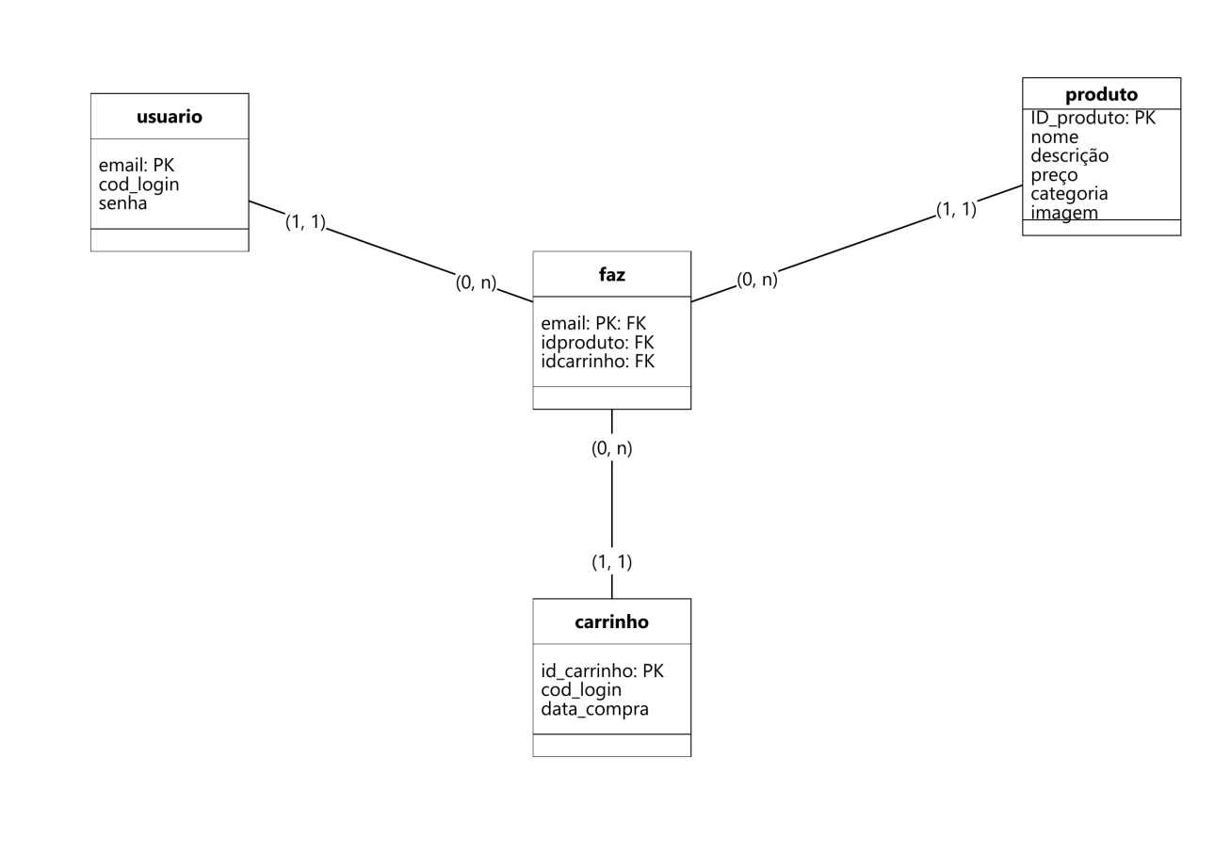

**Fonte:** Fonte: Bento, Pinheiro (2024).

## Dicionário de Dados

**Fonte: O autor, 2022**

## Diagrama de Caso de Uso

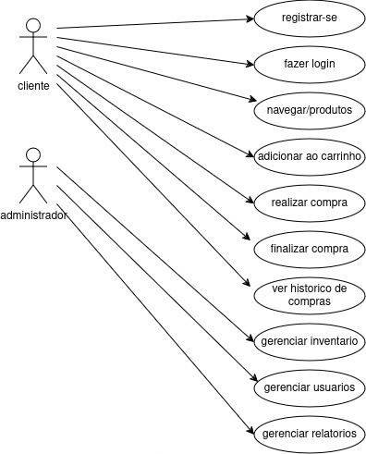

**Fonte:** Fonte: Bento, Pinheiro (2024).

DIAGRAMA 02

**Fonte: O autor, 2022**

### Cadastrar

### Logar

### Cadastro de funcionário/profissional

### Consultar profissionais

### Agendamento

## Diagrama de Classe

**Fonte:** Fonte: Bento, Pinheiro (2024).

## Diagrama de Sequência

**Fonte:** Fonte: Bento, Pinheiro (2024).

## Diagrama de Atividade

**Fonte:** Fonte: Bento, Pinheiro (2024).

# Telas

# Conclusão

# REFERÊNCIAS

AZEVEDO, João Leno. Joias e acessórios: Saiba quais são os principais cuidados com o alargador. 2024. Disponível em: https://www.artcocojoias.com.br/piercing/alargador?srsltid=AfmBOorBEk6O_mks-Dy5RaNEjBQQ0hAd2dxrfSjZETpIbyJE4ONEwj7T. Acesso em: 16 set. 2024.

CATZ, Safra. O que é o MySQL? 2024. Disponível em: https://www.oracle.com/br/mysql/what-is-mysql/. Acesso em: 20 set. 2024.

CONTRIBUTORS, Mdn. HTML básico. 2024. Disponível em: https://developer.mozilla.org/pt-BR/docs/Learn/Getting_started_with_the_web/HTML_basics. Acesso em: 20 set. 2024.

CONTRIBUTORS, Mdn. O que é CSS? 2023. Disponível em: https://developer.mozilla.org/pt-BR/docs/Learn/CSS/First_steps/What_is_CSS. Acesso em: 20 set. 2024.

CONTRIBUTORS, Mdn. O que é JavaScript? 2024. Disponível em: https://developer.mozilla.org/pt-BR/docs/Learn/JavaScript/First_steps/What_is_JavaScript. Acesso em: 20 set. 2024.

DEVMEDIA. Ciclos de Vida do Software. 2011. Disponível em: https://www.devmedia.com.br/ciclos-de-vida-do-software/21099. Acesso em: 07 out. 2024.

ESTRELLA, Carlos. O Que é PHP e Para Que Serve? Guia Simples e Completo. 2024. Disponível em: https://www.hostinger.com.br/tutoriais/o-que-e-php-guia-basico. Acesso em: 20 set. 2024.

KHUSID, Andrey. O que é um diagrama de entidade e relacionamento (ER)? 2024. Disponível em: https://miro.com/pt/diagrama/o-que-e-diagrama-entidade-relacionamento/. Acesso em: 08 out. 2024.

MOREIRA, Prof.Me Marcelo dos Santos. REQUISITOS DE SOFTWARE. 2014. Disponível em: http://editais.capaobonito.sp.gov.br/cadastros/Editais/100-2014.pdf. Acesso em: 30 set. 2024.

MULTIVIX. Análise e projetos de sistemas: o que faz? 2023. Disponível em: https://multivix.edu.br/blog/analise-e-projetos-de-sistemas-o-que-faz/. Acesso em: 30 set. 2024.

NARCISO, André. Web designer: tudo sobre a profissão. 2011. Disponível em: https://querobolsa.com.br/carreiras-e-profissoes/web-designer. Acesso em: 16 set. 2024.

NAVARRO, Julia. Joias através dos tempos: Uma viagem pela história da humanidade. 2024. Disponível em: https://www.spicejoias.com.br/joias-atraves-dos-tempos-uma-viagem-pela-historia-da-humanidade. Acesso em: 2 set. 2024.

SOSA, Santiago. O que é e-commerce? 2024. Disponível em: https://www.nuvemshop.com.br/blog/o-que-e-ecommerce/. Acesso em: 16 set. 2024

.

TUDO, Tech. TUDO SOBRE DRAW.IO. 2024. Disponível em: https://www.techtudo.com.br/tudo-sobre/drawio/. Acesso em: 20 set. 2024.

VÁZQUEZ, Alejandro. O que é e-commerce: guia completo de como criar um em 2024. 2024. Disponível em: https://www.nuvemshop.com.br/blog/o-que-e-ecommerce/#:~:text=Al%C3%A9m%20dos%20processos%20de%20compra,costuma%20ser%20feita%20pela%20internet.. Acesso em: 16 set. 2024.

VIDAL, Josep Pont. Metodologia Comparativa e Estudo de Caso (Paper 308). Papers do NAEA, v. 1, n. 1, 2013.

1. Especialista em Educação Permanente: Saúde e educação pela FioCruz – Fundação Osvaldo Cruz. Especialista em tecnologias da Informação pela UNIVEL – União Educacional de Cascavel. Pedagoga formada pela UNIPAR – Universidade Paranaense. Professora do núcleo técnico do Estado do Paraná – Ensino médio técnico.

   2Especialização em Educação Profissional Tecnológica. Faculdade Origenes Lessa, FACOL, Brasil. Especialização em Tecnologias e Educação a Distância. Faculdade Origenes Lessa, FACOL, Brasil.Especialização em MBA em Data Warehouse e Business Inteligence.UNYLEYA EDITORA E CURSOS S/A, Unyleya, Brasil. Graduação em Programa Especial de Formação Pedagógica - Docência em Informática. Faculdade de Administração, Ciências, Educação e Letras, FACEL, Brasil. Graduação em Gestão da Tecnologia da Informação.Universidade Estácio de Sá, UNESA, Brasil.

   3Graduação em Sistemas Distribuidos para Internet JAVA.Universidade Federal do Paraná, UTFPR, Brasil. Graduação em Tecnologo em Processamento de Dados. União Educacional de Cascavel, UNIVEL, Brasil.